Córdoba 27 de Septiembre 2016
“Cuando servimos a los Pobres es que Servimos al Mismos Cristo”
En nuestra comunidad hemos tenido la Gracia de Poder Celebrar la Solemnidad de San Vicente de Paul, el Apostol de la Caridad y junto con nuestros Abuelos, personal colaborador , Hermanas esclavas del Sagado Corazón y laicos Vicentinos, Comparimos el Pan de la Palabra de Dios, que nos Fortalece en nuestro Servicio cotidiano , haciendo que este servicio sea con Humildad y Sencillez, caracteristica de un Vicentino, para que la Fiesta sea completa compartimos un sencillo almuerzo juntos con nuestros abuelos, laico colaborador,y Hermanas , en un lindo clima fraterno y de alegria.
Una emosiora “ radio explosiva” de nuestra cuidad tubieron la atención de darnos un espacio para contar y dar a conocer nuestro carisma y en un dialogo sencillo. 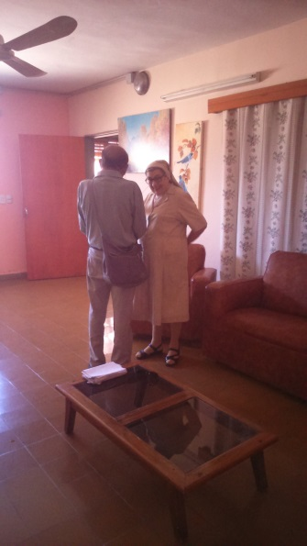

Al finalizar nuestro día agradecemos a Dios por quedarse entre los Pobres, por darnos la Añegría de Servirlos y le pedimos de todo corazón que nos conceda la Gracia de encotrarlo en lo cotididiano y la Santa Perseverancia en la Compañía .
¡¡¡SAN VICENTE DE PAUL RUEGA POR NOSOTROS!!! 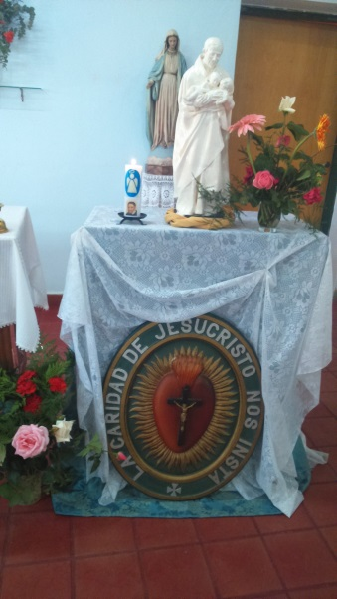

Comuinidad Hogar de Ancianos Camino a San Juan Córdoba Argentina

ALGUNAS FOTOS
